Quick Start Guide - Production Code
Generado el 24 de November de 2025

Gráficas y Análisis
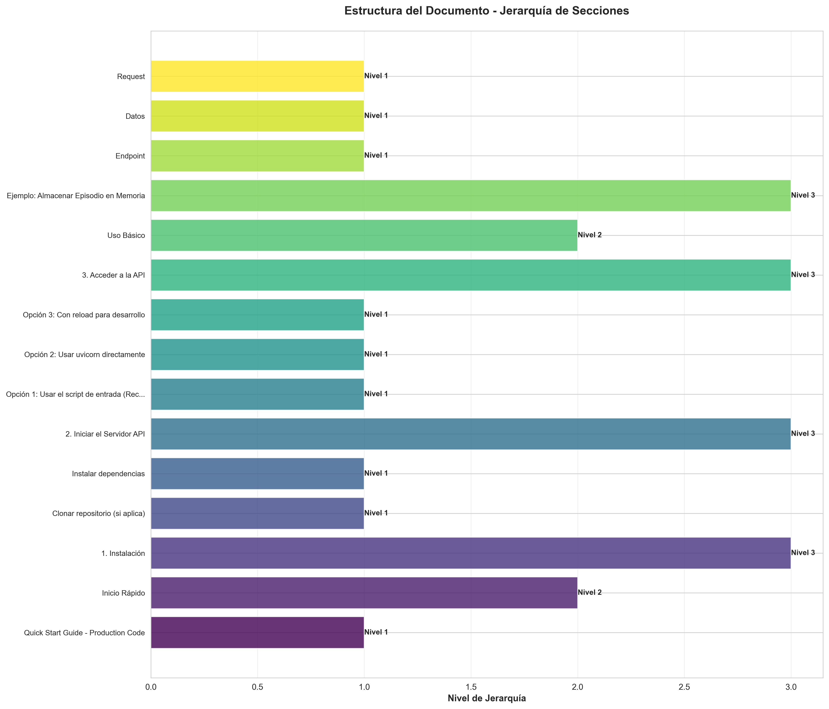

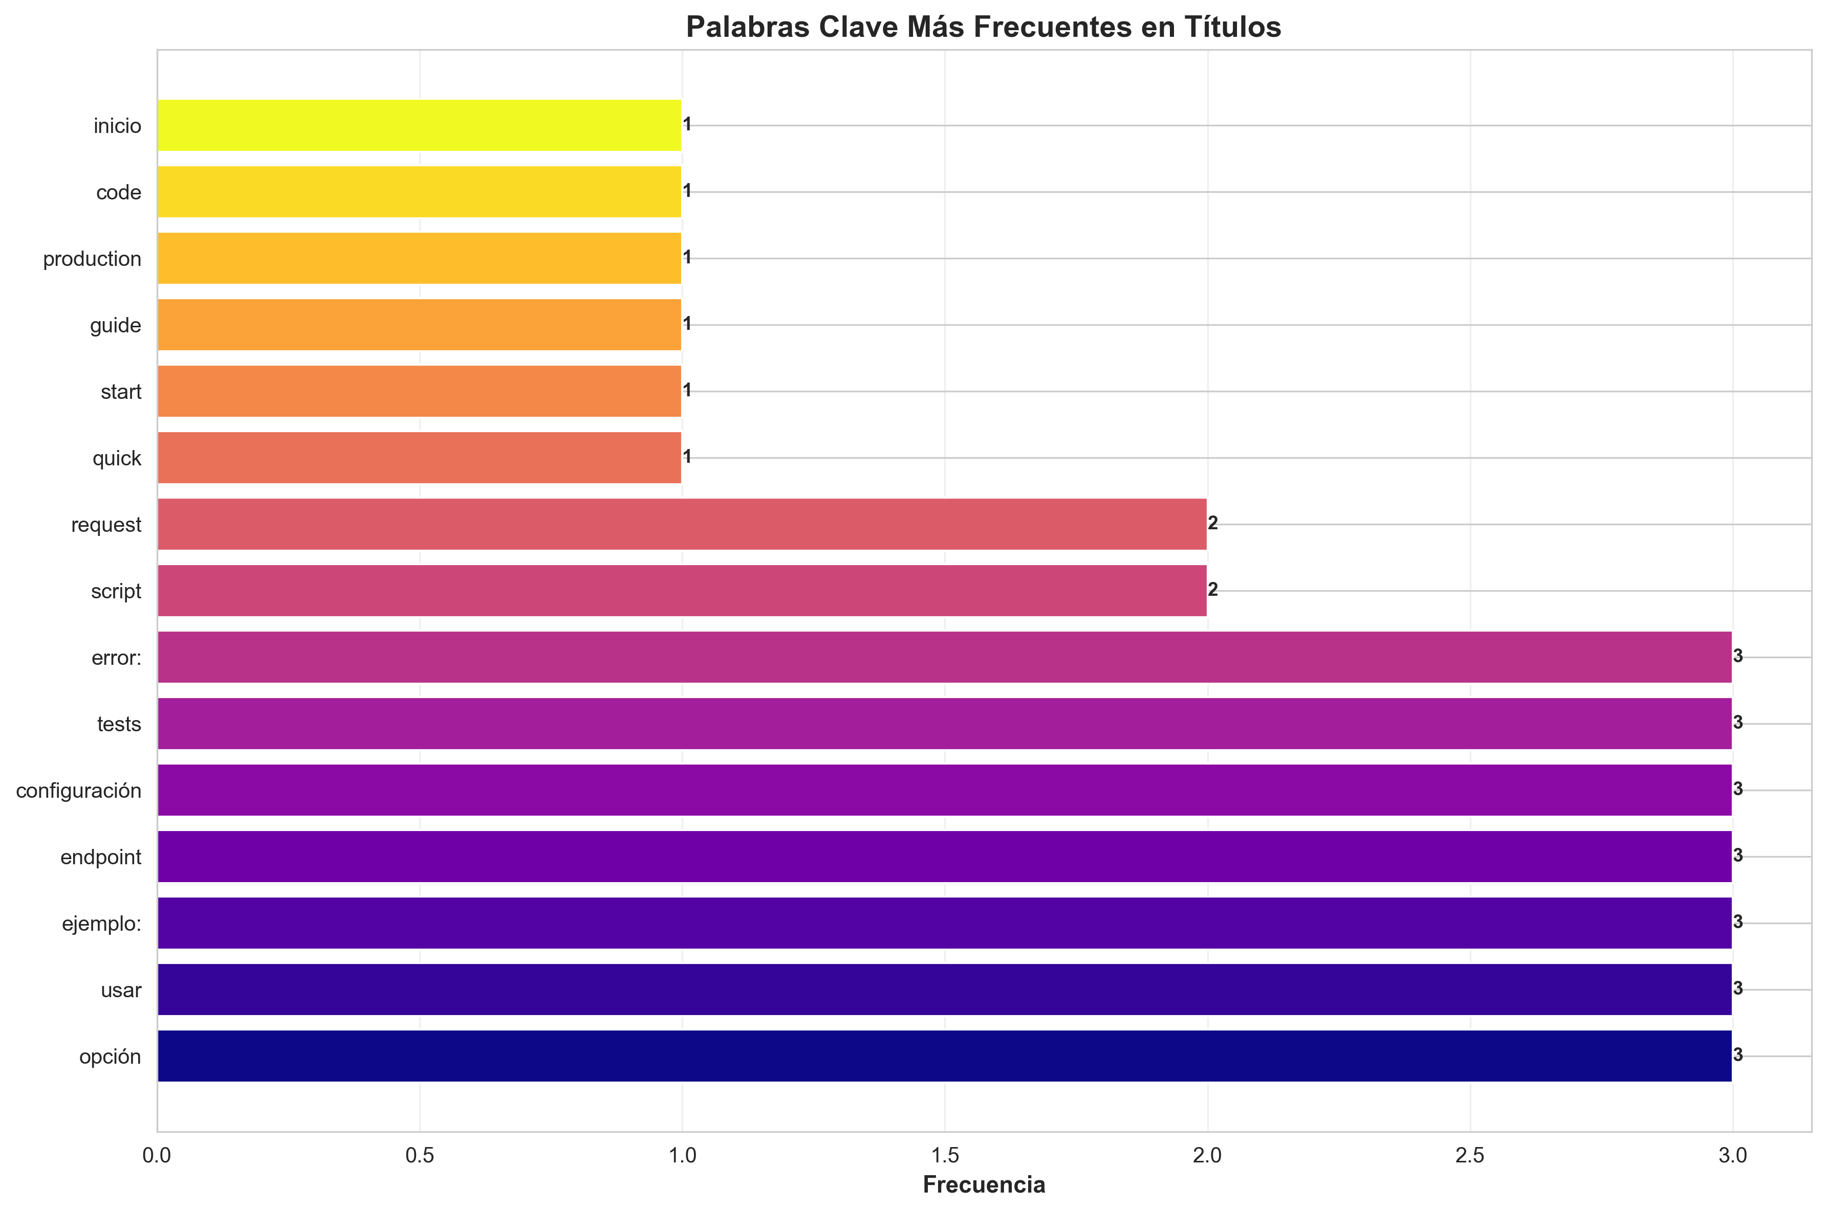

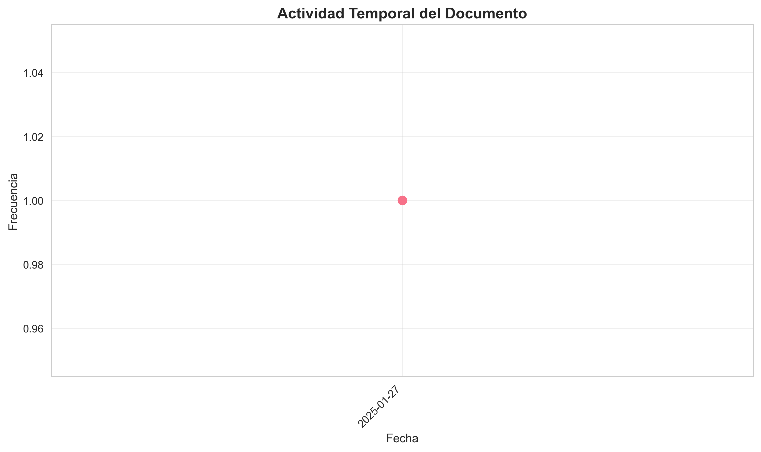

Índice de Contenido
- 1. Quick Start Guide - Production Code
- 2. Inicio Rápido
- 3. 1. Instalación
- 4. Clonar repositorio (si aplica)
- 5. Instalar dependencias
- 6. 2. Iniciar el Servidor API
- 7. Opción 1: Usar el script de entrada (Recomendado)
- 8. Opción 2: Usar uvicorn directamente
- 9. Opción 3: Con reload para desarrollo
- 10. 3. Acceder a la API
- 11. Uso Básico
- 12. Ejemplo: Almacenar Episodio en Memoria
- 13. Endpoint
- 14. Datos
- 15. Request
- 16. Ejemplo: Recuperar Episodios
- 17. Endpoint
- 18. Query
- 19. Request
- 20. Ejemplo: Usar desde Python
- 21. Crear aplicación
- 22. En un endpoint o script
- 23. Arquitectura Rápida
- 24. Capas
- 25. Documentación Completa
- 26. Configuración
- 27. Variables de Entorno
- 28. API Keys (opcional)
- 29. Configuración
- 30. Archivo de Configuración

Quick Start Guide - Production Code
- **Versión**: 2.0.0
- **Última actualización**: 2025-01-27
- ---

Inicio Rápido

1. Instalación

Clonar repositorio (si aplica)
git clone <repository-url>
cd production_code

Instalar dependencias
pip install -r requirements.txt

2. Iniciar el Servidor API

Opción 1: Usar el script de entrada (Recomendado)
python api_server.py

Opción 2: Usar uvicorn directamente
uvicorn application:app --host 0.0.0.0 --port 8000

Opción 3: Con reload para desarrollo
python api_server.py --reload

3. Acceder a la API
- - **API**: http://localhost:8000
- - **Documentación**: http://localhost:8000/docs
- - **Dashboard**: http://localhost:8000/dashboard
- - **Health Check**: http://localhost:8000/health
- ---

Uso Básico

Ejemplo: Almacenar Episodio en Memoria
import requests

Endpoint
url = "http://localhost:8000/api/v1/memory/store"

Datos
data = {
"episode": [0.1, 0.2, 0.3, 0.4, 0.5],
"metadata": {"source": "example"},
"priority": 1.0
}

Request
response = requests.post(url, json=data)
print(response.json())

Ejemplo: Recuperar Episodios
import requests

Endpoint
url = "http://localhost:8000/api/v1/memory/retrieve"

Query
data = {
"query": [0.1, 0.2, 0.3, 0.4, 0.5],
"k": 10
}

Request
response = requests.post(url, json=data)
print(response.json())

Ejemplo: Usar desde Python
from application import create_app
from api.dependencies import get_memory_service

Crear aplicación
app = create_app()

En un endpoint o script
memory_service = get_memory_service()
result = memory_service.store_episode([0.1, 0.2, 0.3])
- ---

Arquitectura Rápida
Request → API Route → Service → Domain Module → Response

Capas
1. **Presentation** (`api/`) - Rutas y validación
2. **Application** (`services/`) - Lógica de negocio
3. **Domain** (`core/`, `memory/`, etc.) - Modelos de dominio
4. **Infrastructure** (`infrastructure/`) - Integraciones externas
- ---

Documentación Completa
- - **`README.md`** - Documentación principal
- - **`INDICE_DOCUMENTACION.md`** - Índice completo de documentación
- - **`RESUMEN_FINAL_MEJORAS.md`** - Resumen de mejoras arquitectónicas
- - **`docs/API_README.md`** - Documentación detallada de API
- ---

Configuración

Variables de Entorno

API Keys (opcional)
export API_KEY=your_api_key
export OPENAI_API_KEY=your_openai_key

Configuración
export CONFIG_PATH=config.yaml

Archivo de Configuración
Crear `config.yaml`:
memory:
memory_dim: 512
max_memory_size: 10000
retrieval_k: 10
redundancy:
similarity_threshold: 0.85
enable_caching: true
chat:
provider: "openai"
model: "gpt-3.5-turbo"
temperature: 0.7
- ---

🧪 Testing

Ejecutar todos los tests
pytest

Tests con cobertura
pytest --cov=. --cov-report=html

Tests específicos
pytest tests/test_api_utils.py
- ---

Troubleshooting

Error: "Services not initialized"
- **Solución**: Asegúrate de que `initialize_services()` se llama durante el startup de la aplicación.

Error: "Module not found"
- **Solución**: Verifica que todos los imports usan rutas de módulo correctas (ver `IMPORT_STANDARDS.md`).

Error: "Config manager not available"
- **Solución**: Verifica que `core.config_manager` está instalado correctamente.
- ---

Próximos Pasos
1. Leer `README.md` para documentación completa
2. Revisar `ARCHITECTURE.md` para entender la arquitectura
3. Consultar `docs/API_README.md` para detalles de API
4. Ver `MEJORAS_ADICIONALES_RECOMENDADAS.md` para mejoras futuras
- ---

Enlaces Rápidos
- - **Documentación**: `INDICE_DOCUMENTACION.md`
- - **Arquitectura**: `ARCHITECTURE.md`
- - **Estándares**: `IMPORT_STANDARDS.md`
- - **Mejoras**: `RESUMEN_FINAL_MEJORAS.md`
- ---
- **¿Necesitas ayuda?** Consulta la documentación completa en `INDICE_DOCUMENTACION.md`

